  
Національний технічний університет України

"Київський політехнічний інститут імені Ігоря Сікорського"

Архітектура комп’ютерних систем

Студент: Бичок Вадим Вячелавович

Лабораторна робота 2: Основи побудови програми на асемблері в архітектурі ІА-32

Варіант 1

## Завдання:

1. Встановлюємо пакет NASM

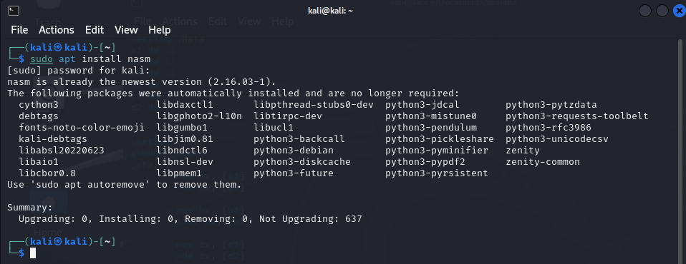

1. Створюємо файл з розширенням .asm(розширення для асемблера).  
   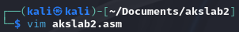
2. Визначаємо змінні у section. data згідно варіанту 1(a1 → 10, a2 → 15, b1 → 40, b2 → 25, c1 → 5, c2 → 6)  
   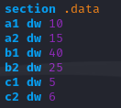
3. Визначаємо код програми, інструкції, які буде виконувати процесор у section .text. Робимо мітку _start за допомогою global_start доступною для лінкера як точку входу програми. _start: — це мітка, яка визначає точку входу програми. З цього місця починається виконання.  
   Заносимо в регістри   
   AX → a1- a2;  
   BX → b1*b2;  
   CX → c1+c2;  
   DX → ${a_{1}}^{a←1}$ (Арифметичний зсув $а_{1}$ на 1 позицію ліворуч).  
   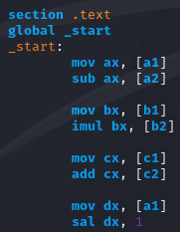
4. Створюємо цикл послідовно, і зменшуємо число у регістрі СХ(11) на 1. У циклі зменшуємо число, що знаходиться у регістрі ВХ(1000) на величину, що знаходиться у регістрі АХ(-5), поки значення СХ не стане дорівнювати 2.  
   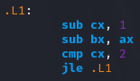
5. Завершуємо програму.   
   Записуємо в регістр eax значення 1(mov eax, 1), що є номером системного виклику sys_exit для завершення роботи програми.   
   Встановлюємо код завершення 0(mov ebx, 0). Ми повідомляємо, що програма завершилася успішно, без помилок.  
   Викликаємо системний виклик, вказаний в регістрі eax(1(sys_exit)), через int 0x80 і завершуємо виконання програми.  
   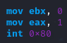
6. Створюємо виконуваний файл.
   1. Запускаємо NASM для створення файлу для лінкера  
      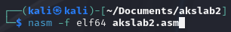
   2. Запускаємо лінкер(у нас ld) і створюємо виконуваний файл.  
      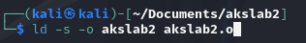
   3. Запускаємо виконуваний файл  
      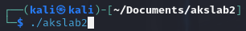
7. Скачуємо cutter(просто в командному рядку напишемо слово cutter і система сама запропонує його завантажити).
8. Перевіряємо виконання програми через cutter
   1. Запускаємо виконуваний файл через cutter  
      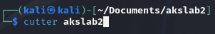
   2. Ставимо точку зупину в місці нашого коду, щоб можна було переглянути зміни регістру під час емуляції.  
      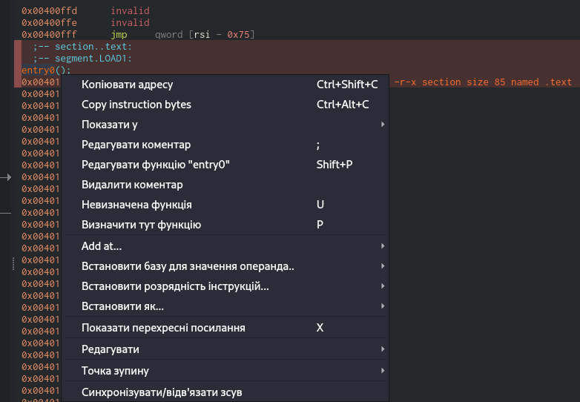
   3. Запускаємо емуляцію  
      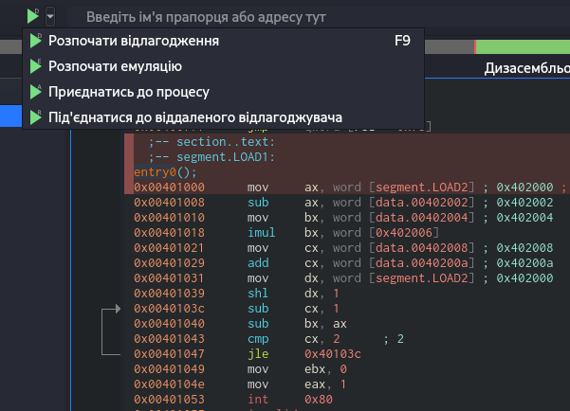
   4. Увімкнемо трасування, щоб записати хід коду, і можна було рухатися по історії і починаємо переглядати регістри. Спочатку усі основні регістри у нас пусті.  
      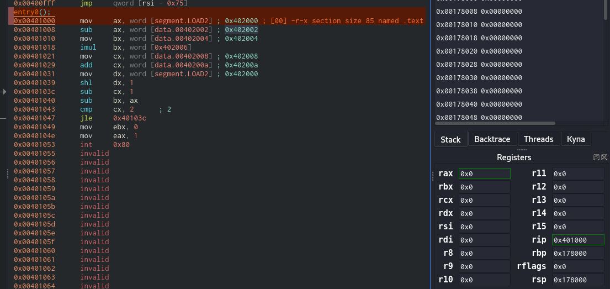
   5. При переході на наступний крок бачимо результат внесення в регістр АХ значення змінної а1.  
      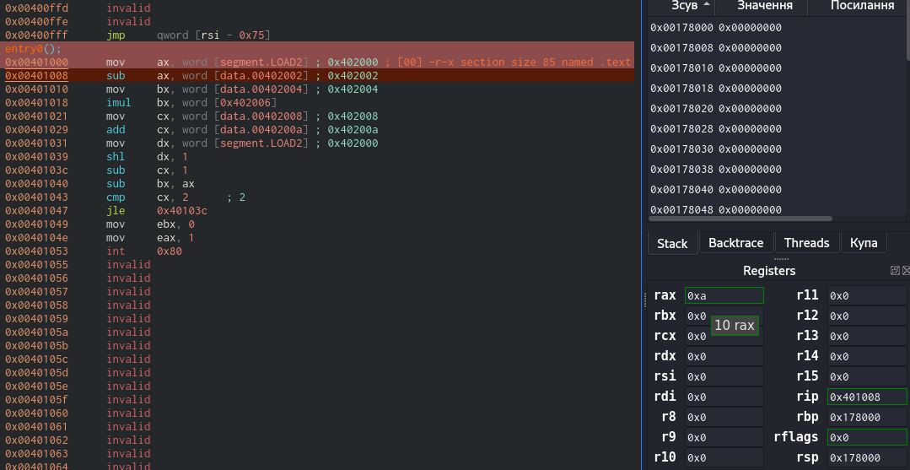
   6. При переході на наступний крок бачимо результат виконання віднімання у регістрі rax(ax).  
      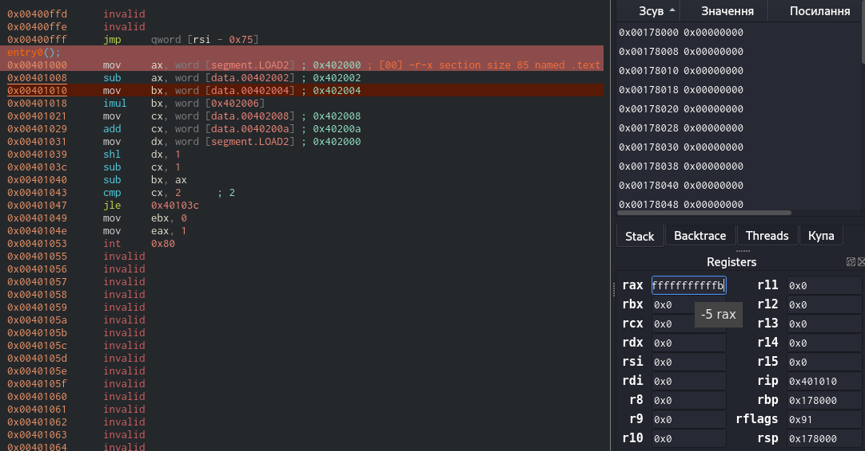
   7. При переході на наступний крок бачимо результат внесення значення змінної b1 в регістр rbx(bx).  
      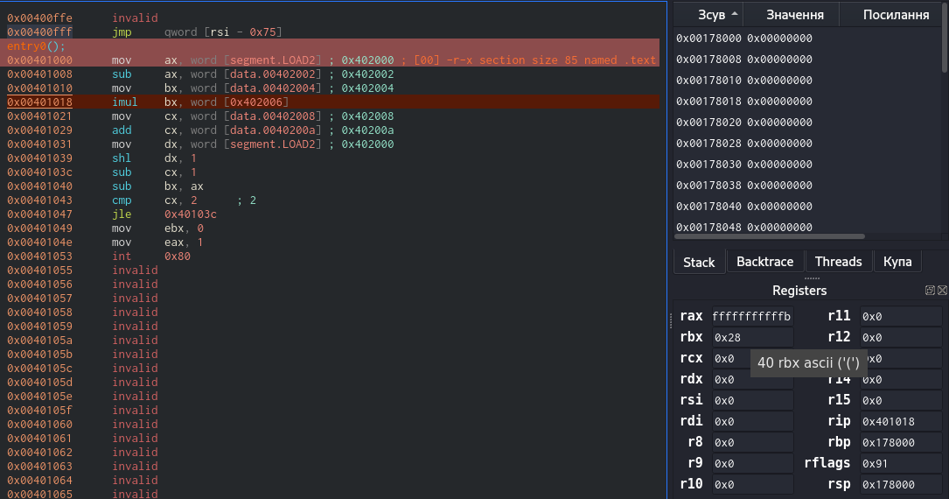
   8. При переході на наступний крок бачимо результат множення у тому ж регістрі.   
      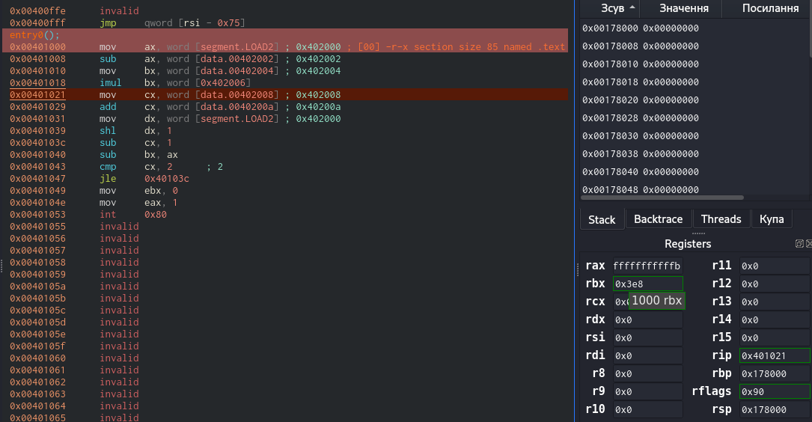
   9. При переході на наступний крок бачимо результат внесення значення змінної с1 в регістр rcx(cx).  
      
   10. При переході на наступний крок бачимо результат додавання в тому ж регістрі.  
       
   11. При переході на наступний крок бачимо результат внесення значення змінної а1 в регістрі rdx(dx).  
       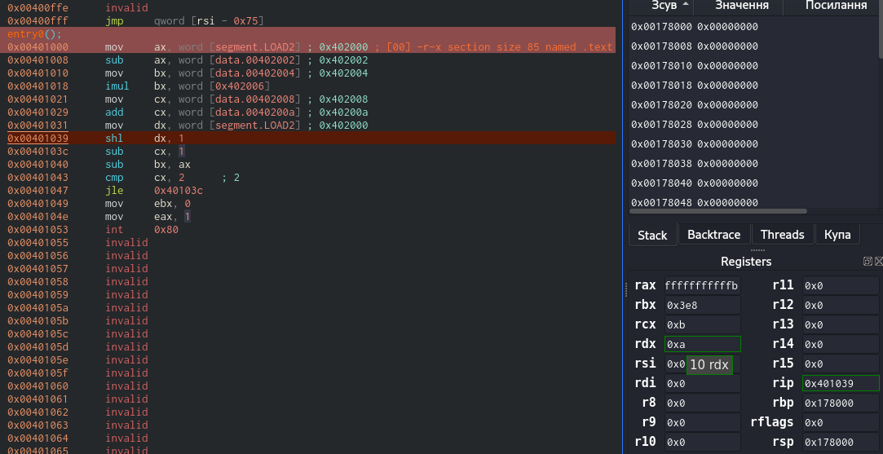
   12. При переході на наступний крок бачимо результат арифметичного зсуву а1 на 1 позицію ліворуч у регістрі rdx(dx) (виглядає як множення числа на 2).  
       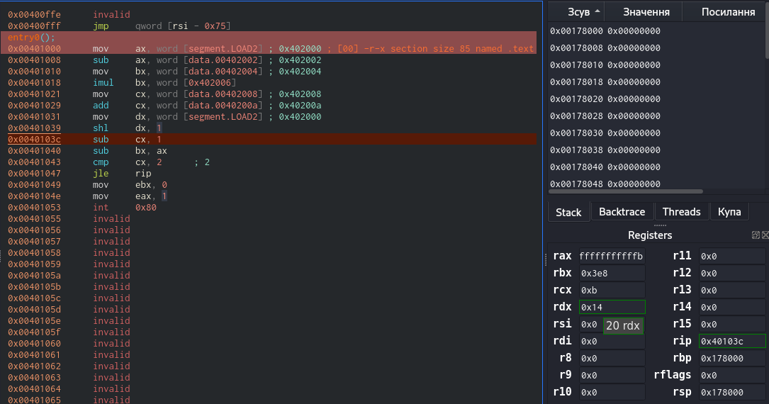
   13. При переході на наступний крок бачимо що почав виконуватися цикл і значення регістру rcx(cx) зменшилося на 1(було 0xb(11), стало 0xa(10)), як просилося у завданні.  
       
   14. При переході на наступний крок бачимо, що від 1000 у регістрі rbx(bx) відняли -5 (значення регістру rax(ax)) тобто додали до 1000 5.  
       
   15. При переході на наступний крок бачимо виконання умовного переходу(jle).  
       
   16. На останніх кроках запускається системна функція sys_exit і задаємо exit_code 0, і завершується програма з кодом завершення 0, тобто без помилок.  
       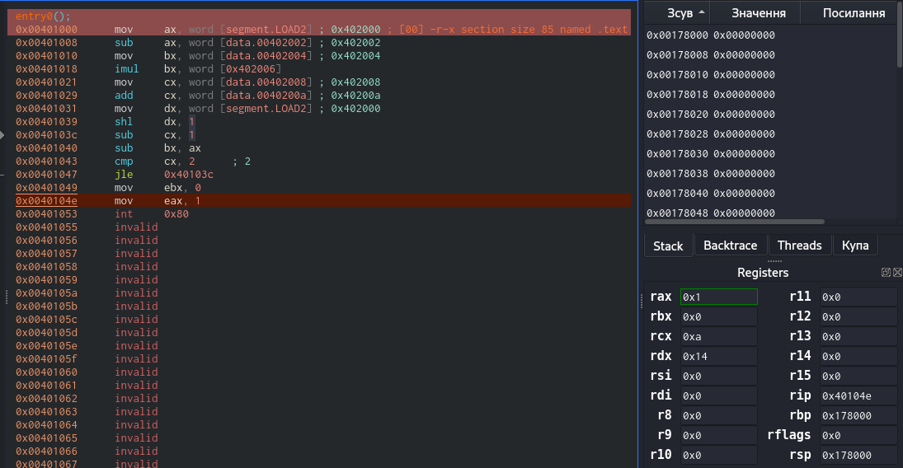
9. Контрольні запитання:
   1. Поясніть структуру програми у асемблері.  
      У section. data задаємо всі змінні.   
      Визначаємо код програми, інструкції, які буде виконувати процесор у section .text.   
      Робимо мітку _start за допомогою global_start доступною для лінкера як точку входу програми.   
      _start: — це мітка, яка визначає точку входу програми.   
      З цього місця починається виконання програми.  
      Пишемо основний код, вносимо в регістри змінні.  
      Для звершення записуємо в регістр eax значення 1(mov eax, 1), що є номером системного виклику sys_exit для завершення роботи програми.   
      Встановлюємо код завершення 0(mov ebx, 0). Ми повідомляємо, що програма завершилася успішно, без помилок.  
      Викликаємо системний виклик, вказаний в регістрі eax(1(sys_exit)), через int 0x80 і завершуємо виконання програми.
   2. Особливості умовного переходу.  
      В основному перевіряють чи виконується умова переходу.   
      Є багато різних умовних переходів, які залежать від cmp(JLE/JNG Застосувати jump, якщо значення менше або рівне/не більше),   
      Деякі залежать від значення певних регістрів(JXCZ Застосувати jump якщо значення CX = 0),   
      Деякі інструкції умовного переходу мають спеціальне використання та перевіряють значення прапорів(JS Застосувати jump, якщо в регістрі від’ємне значення).
   3. Як працюють прапорці?  
      Прапорці в процесорі x86 — це окремі біти в регістрі прапорців (також відомому як регістр EFLAGS у 32-бітних процесорах або RFLAGS у 64-бітних процесорах), які зберігають різні стани процесора та результати операцій. Вони використовуються для контролю виконання команд, зокрема умовних переходів, роботи з арифметикою, і логічних операцій. Кожен прапорець має певну роль, і він може бути встановлений або скинутий залежно від результату виконання інструкцій.  
      Встановлення або скидання прапорця:

Прапорець може бути встановлений (1) або скинутий (0) залежно від результату виконання арифметичної або логічної операції.  
Процесор автоматично оновлює певні прапорці після кожної інструкції, яка змінює значення у регістрах або пам'яті. Наприклад, додавання, віднімання, порівняння або логічні операції (and, or, xor).

* 1. В чому особливість представленням від’ємного значення?  
     Особливість представлення від’ємних значень у комп'ютерній техніці полягає в тому, що вони зберігаються у доповняльному коді (two's complement). Цей метод широко використовується через простоту реалізації арифметичних операцій (додавання і віднімання), які можуть виконуватися так само, як і для додатних чисел.  
     Доповняльний код   
     Старший біт (MSB) використовується як знаковий біт:

0 — число додатне.   
1 — число від'ємне.  
У системі з n бітами діапазон чисел, що можна представити, буде від -2^(n-1) до 2^(n-1) - 1.  
Щоб представити від'ємне число, наприклад, -N(наприклад -5), у додатковому коді, потрібно:

1. Знайти прямий код для додатного значення N(5) (звичайне двійкове представлення)(0000 0101).
2. Інвертувати всі біти (перетворити 0 на 1 і 1 на 0)(1111 1010).
3. Додати 1 до результату(1111 1010 + 1 = 1111 1011).
   1. Які призначення основних регістрів?
4. Регістри загального призначення

Регістри загального призначення використовуються для зберігання даних та адрес під час виконання операцій. Вони мають різні спеціальні функції залежно від контексту:

* 32-бітні регістри:
  1. EAX (Extended Accumulator Register)  
     Використовується як акумулятор для виконання арифметичних і логічних операцій. Часто приймає результат множення або ділення.
  2. EBX (Extended Base Register)  
     Використовується для базової адресації в пам'яті. Також може використовуватись як загальний регістр для зберігання даних.
  3. ECX (Extended Counter Register)  
     Використовується як лічильник в циклах і операціях повторення (loop). Також використовується в інструкціях зсуву і обертання.
  4. EDX (Extended Data Register)  
     Використовується для зберігання додаткових даних, наприклад, в операціях множення/ділення EAX. Під час множення результат може бути розбитий між EAX і EDX.
  5. ESI (Extended Source Index) та EDI (Extended Destination Index)  
     Зазвичай використовуються як вказівники на джерело (ESI) і призначення (EDI) в операціях обробки рядків.
  6. EBP (Extended Base Pointer)  
     Використовується як базовий вказівник на стек для доступу до даних, збережених у стеку. Часто використовується для доступу до параметрів і локальних змінних під час викликів функцій.
  7. ESP (Extended Stack Pointer)  
     Вказує на вершину стеку. Використовується для управління стеком під час викликів функцій, збереження/відновлення контексту та інших операцій зі стеком.
* 64-бітні регістри:

У x86-64 архітектурі існують розширені 64-бітні версії цих регістрів: RAX, RBX, RCX, RDX, RSI, RDI, RBP, RSP. Вони виконують ті ж функції, але підтримують роботу з 64-бітними значеннями.

1. Сегментні регістри
   * Сегментні регістри використовуються для адресації сегментів пам'яті у x86 архітектурі:
   * CS (Code Segment): Вказує на сегмент, що містить код програми. Процесор використовує CS для визначення, звідки виконувати інструкції.
   * DS (Data Segment): Вказує на сегмент, що містить дані.
   * SS (Stack Segment): Вказує на сегмент, що містить стек.
   * ES, FS, GS: Додаткові сегментні регістри, які можуть використовуватися для адресації різних сегментів пам'яті в специфічних операціях.
2. Регістр прапорців (EFLAGS)

EFLAGS — це регістр, який містить прапорці, що вказують на стан процесора після виконання інструкцій:

CF (Carry Flag): Прапорець переносу, який встановлюється при арифметичному перенесенні або позичанні.

ZF (Zero Flag): Встановлюється, якщо результат операції дорівнює нулю.

SF (Sign Flag): Встановлюється, якщо результат операції є від'ємним.

OF (Overflow Flag): Встановлюється, якщо виникло переповнення при виконанні операції.

Інші прапорці, такі як PF (Parity Flag), AF (Auxiliary Flag), і т.д., теж знаходяться в EFLAGS.

4. Інструкційні регістри

EIP/RIP (Instruction Pointer): Вказує на адресу наступної інструкції, яку треба виконати. EIP використовується у 32-бітній архітектурі, а RIP — у 64-бітній.

5. Спеціальні регістри

Контрольні регістри (CR0, CR2, CR3, і т.д.): Використовуються для управління роботою процесора, налаштування режиму роботи, управління захистом пам'яті та іншими функціями.

Регістр IDTR (Interrupt Descriptor Table Register): Використовується для зберігання адреси таблиці дескрипторів переривань.

* 1. Особливості реалізації циклу у мові асемблер.  
     Створюємо цикл послідовно, і, наприклад, збільшуємо число у регістрі(змінній), чи змінюємо регістр. У циклі виконуємо операції чи дії. І поки значення регітру(змінної) не стане дорівнювати заданому числу, чи не виконає умову виконуємо цикл.

1. Особливість структури ІА-32.  
   Розроблена в інтел , найголовніше це 32 бітових процесорних регістрів таких як EAX, EBX, 32 бітні інтеджери, арифметичні та логічні операції, нові регісти такі як FS, GS.
2. 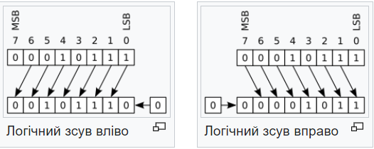Що таке логічний зсув ліворуч?
   1. Логічний зсув — це зсув, за якого біт, який зсувається, зникає не впливаючи на біти, що залишились, а замість нього записується 0.

Приклад виконання логічного зсуву:

* нехай є число 10101010b (в двійковій системі);
* після зсуву вліво на 1 біт отримаємо число 01010100b;
* після зсуву початкового числа вправо на 1 біт отримаємо число 01010101b.

У більшості процесорів біт, що зсувається зберігається у прапорі переносу. Ця функція використовується для роботи з багатобайтовими числами.

* 1. 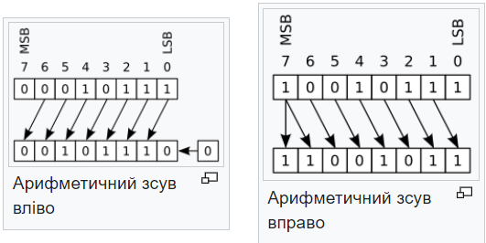Арифметичний зсув

При цьому зсуві слово розглядається не просто як група бітів, а як ціле число в доповняльному коді. Зсув вліво виконується як логічний зсув, а під час зсуву вправо біт, що виходить, зникає, не впливаючи на біти, що залишилися, а на місце біта, що з'явився, встановлюється біт, відповідний знаку.

Приклад виконання арифметичного зсуву:

* нехай є число 11111010b = -6 (у двійковій системі);
* Після зсуву вліво на 1 біт отримаємо число 11110100b = -12;
* Після зсуву початкового числа вправо на 1 біт отримаємо число 11111101b = -3.

Легко помітити, що, за арифметичного зсуву, зсув вліво відповідає множенню на 2, а зсув вправо ― діленню на 2 (в загальному випадку — на основу системи числення).

1. Що таке логічний зсув ліворуч?
   1. 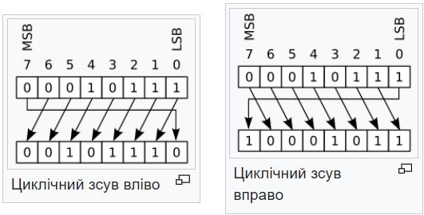Циклічний зсув  
      Під час цього зсуву біт, що виходить, з'являється на місці того біта, який з'явився.   
      Приклад виконання циклічного зсуву:

* нехай є число 11111010b (у двійковій системі);
* після зсуву вліво на 1 біт отримаємо число 11110101b;
* після зсуву початкового числа вправо на 1 біт отримаємо число 01111101b.

1. В чому особливість зсуву з використанням кері?

Циклічний зсув через біт переносу  
В архітектуру багатьох процесорів входить прапор переносу до наступного розряду (наприклад, cf на x86). Ця операція виконує циклічний зсув над (n+1)-бітовим числом, що складається з регістра і прапора переносу.

* + - Наприклад, якщо в регістрі число 11111010b, а прапор переносу дорівнює 0:
    - 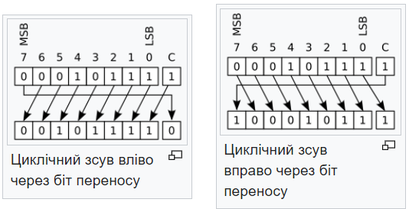після зсуву вліво на 1 біт: у регістрі 11110100b, прапор переносу дорівнює 1;
    - після зсуву вправо на 1 біт: у регістрі 01111101b, прапор переносу дорівнює 0.

Операція циклічного зсуву через біт переносу використовується для роботи з багатобайтовими числами. Зокрема, щоб зсунути вправо на 1 біт довге число, потрібно очистити cf (у разі ділення числа зі знаком потрібно записати в cf старший біт старшого слова) і циклічно зсунути на одиницю через cf кожне слово, починаючи з верхнього.  
Наприклад, нехай є число 011000111100b, що займає три 4-бітових слова:

Було: HI = 0110, MED = 0011, LO = 1100, cf = 0

Після зсуву HI: HI = 0011, MED = 0011, LO = 1100, cf = 0

Після зсуву MED: HI = 0011, MED = 0001, LO = 1100, cf = 1

Після зсуву LO: HI = 0011, MED = 0001, LO = 1110, cf = 0

1. Поясніть як працює опкод CMP.  
   CMP (Compare) — це інструкція в асемблері, яка використовується для порівняння двох операндів. CMP виконує арифметичне віднімання другого операнда від першого, але не зберігає результат, а лише змінює прапорці у регістрі EFLAGS, які потім можна використовувати для прийняття рішень за допомогою умовних переходів.
2. Поясніть особливості типів даних у мові асемблер.  
   У мові асемблер типи даних не такі, як у високорівневих мовах програмування (наприклад, int, float або char). Натомість типи даних в асемблері визначаються розміром пам'яті, яку вони займають, а також способом їх використання (арифметичні операції, доступ до пам'яті тощо).
   1. Байт (Byte)
      * Розмір: 8 біт (1 байт).
      * Позначення: У NASM, TASM, MASM використовується директива DB (Define Byte).
      * Значення: Може бути беззнаковим (0 до 255) або знаковим (-128 до 127).
   2. Слово (Word)
      * Розмір: 16 біт (2 байти).
      * Позначення: Використовується директива DW (Define Word).
      * Значення: Беззнакове (0 до 65535) або знакове (-32768 до 32767).
   3. Подвійне слово (Double Word)
      * Розмір: 32 біти (4 байти).
      * Позначення: Директива DD (Define Double Word).
      * Значення: Беззнакове (0 до 4,294,967,295) або знакове (-2,147,483,648 до 2,147,483,647).
   4. Квадрослово (Quad Word)
      * Розмір: 64 біти (8 байтів).
      * Позначення: Директива DQ (Define Quad Word).
      * Значення: Беззнакове (0 до 18,446,744,073,709,551,615) або знакове (-9,223,372,036,854,775,808 до 9,223,372,036,854,775,807).
   5. Тензорне слово (Ten Bytes)
      * Розмір: 80 біт (10 байтів).
      * Позначення: Директива DT (Define Ten Bytes).
      * Застосування: Використовується для зберігання чисел з плаваючою комою великої точності.